**高二物理11.4《串联电路和并联电路》拓展提升**

1．在图1中，AB间的电压力 30V，改变滑动变阻器触头的位置，可以改变CD间的电压， *UCD* 的变化范围是（ ）

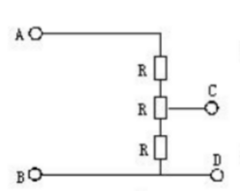A．0～10V B．0～20V

C．10V～20V D．20V ～30V

　　　　　　　　　　　　　　　　　　　　　　　　　　　　　　　图1

2．如图2电路所示，当 ab 两端接入 100V 电压时， cd 两端为 20V；当cd两端接入 100V电压时，ab两端电压为 50V，则 *R1∶ R2∶R3* 之比是（ ）

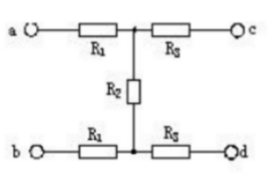A．4∶2∶1 B．2∶1∶1

C．3∶ 2∶1 D．以上都不对

　　　　　　　　　　　　　　　　　　　　　　　　　　　　　　　　　　图2

3．下列说法中正确的是（ ）

A．电阻A与阻值无穷大的电阻并联，电阻不变

B．电阻A与导线B（不计电阻）并联，总电阻为零

C．并联电路中任一支路的电阻都大于总电阻

D．并联电路某一支路开路，总电阻为无穷大

4．实验室中常用滑动变阻器来调节电流的大小，有时用一个不方便，须用两个阻值不同的滑动变阻器，一个作粗调（被调节的电流变化大），一个作微调（被调节的电流变化小）。使用时联接方式可以是串联，也可以是并联，如图3所示，则（ ）

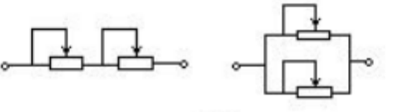A．串联时，阻值大的变阻器作粗调

B．串联时，阻值大的变阻器作微调

C．并联时，阻值大的变阻器作微调

D．并联时，阻值大的变阻器作粗调 图3

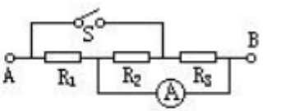5．如图4所示的电路中，*A、B* 端接在恒压电源上，S断开时电流表的示数2A，S 闭合时电流表的示数为 3A，则电阻 *R1*与*R2* 的阻值之比 *R1∶R2*＝ ______，S断开与闭合两种情况下R1的功率之比 *P1∶P1′=*______。

　　　　　　　　　　　　　　　　　　　　　　图4

**答案解析**

1. C

解析：当滑动变阻器触头置于变阻器的最上端时，*UCD*有最大值：



当滑动班组器触头置于变阻器的最下端时，*UCD*有最小值：



所以*UCD*的变化范围是10V—20V，选项C是正确的。

1. C

解析：当a、b两端接入100V电压时，电路左边三只电阻串联，c、d两端电压为R2两端电压，根据串联分压关系，推出；当c、d两端接入100V电压时，电路右边三只电阻串联，a、b两端电压为R2两端电压，根据串联电路分压关系，推出，所以 故C正确。

1. ABC

解析：A：若电阻与一无穷大的电阻并联，则总电阻等于A的阻值，故A正确。B：电阻与导线并联时，导线电阻为零，则电阻被短路，总电阻为零，故B正确。C：并联电路中，并联的电阻越多，则总电阻越小，故C正确。D：并联电路中某一支路开路时，总电阻变大，但绝对不会为无穷大，故D错误。

1. AC

解析：变阻器通过改变电路电阻从而改变电流。电阻串联时总电阻*R=R1+R2，*总电阻，总电阻主要由较小的电阻决定，所以串联时阻值大的变阻器作粗调，并联时阻值小的变阻器作粗调。故A、C正确。

1. *R*1*∶R*2＝1∶2， *P*1*∶P*1*′=* 1∶1

解析：S断开时，电阻*R1*直接接入电源，则 S闭合时，三个电阻并联，电流表测量得是通过电阻*R1*和*R2*的总电流，则：，由这两个式子联立可计算得出。S断开与闭合两种情况下通过*R*1的电流不变，根据可知道，两种情况下*R*1的功率相等，即 *P*1*∶P*1*′=* 1∶1。因此，此题正确答案是*R*1∶*R*2＝1∶2， *P*1∶*P*1*′=* 1∶1。